ДОДАТОК 3
до тендерної документації

Технічні вимоги
(технічні, якісні та кількісні характеристики предмета закупівлі)

Предмет закупівлі:
Металопластикові вікна
код за ДК 021:2015 - 44221100-6 Вікна

1. Найменування предмета закупівлі: Металопластикові вікна (Код ДК 021:2015-44221100-6- Вікна)
2. Загальна кількість товару: 7 штук.
3. Місце поставки – м. Чернівці, вул. Лесі Українки, 3Б та вул. Авангардна, 7А.

Специфікація конструкцій

№ п/п | Найменування  предмету закупівлі | Опис та  характеристика товару | Схематичне зображення | Кількість
м. Чернівці, вул. Лесі Українки, 3Б
1 | Вікно № 1 метало пластикове:  Висота - 2000мм  Ширина - 1050 мм  Колір:  -зовні – дуб золотий  - всередині- білий | 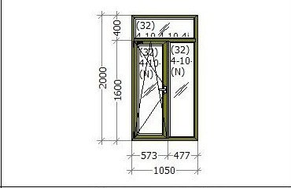  АКТОВА ЗАЛА  Підвіконник білий – 30*105 см  Склопакет прозорий – 2-х камерний  Профіль білий – п’ятикамерний і більше |  | 1 шт
2 | Вікно № 2  метало пластикове:  Висота - 2000мм  Ширина - 1050 мм  Колір:  -зовні – дуб золотий  - всередині- білий | Кабінет № 1  Підвіконник білий – 30*105 см  Склопакет прозорий – 2-х камерний  Профіль білий - п’ятикамерний  і більше |  | 1 шт
3 | Вікно № 3  метало пластикове  -Висота - 2000мм  - Ширина - 1050 мм  - Колір:  -зовні – дуб золотий  - всередині- білий | Кабінет № 2  Підвіконник білий – 30*105 см  Склопакет прозорий – 2-х камерний  Профіль білий -п’ятикамерний і більше | 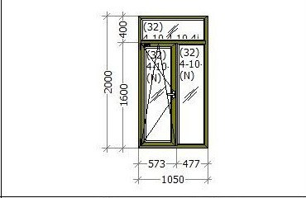 | 3 шт
м. Чернівці, вул. Авангардна, 7А
4 | Вікно № 4  метало пластикове  Висота – 1980 мм  - Ширина – 1160 мм  - Колір:  -зовні – білий  - всередині- білий | Кімната відпочинку  Підвіконник білий – 30*130 см  Склопакет прозорий – 2-х камерний  Профіль білий - п’ятикамерний і більше | 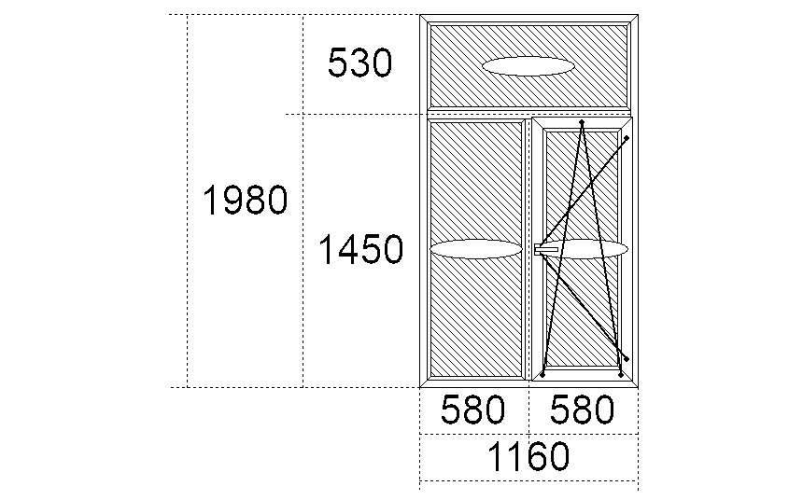 | 1 шт
5 | Вікно № 5  метало пластикове  Висота – 1980 мм  - Ширина - 2980 мм  - Колір:  -зовні – білий  - всередині- білий | ПЗЧ  Підвіконник білий – 30*300 см  Склопакет прозорий – 2-х камерний  Профіль білий - п’ятикамерний і більше | 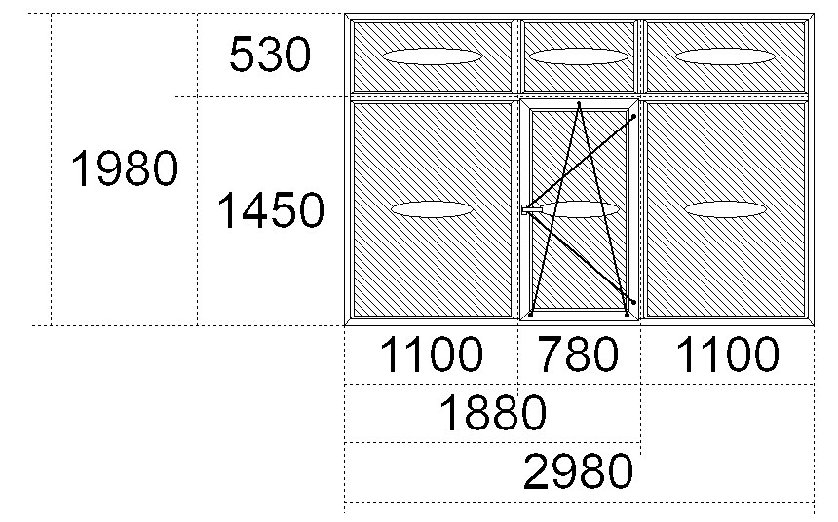 | 1 шт

Якщо ця технічна специфікація містить посилання на конкретні марку чи виробника або на конкретний процес, що характеризує продукт чи послугу певного суб’єкта господарювання, чи на торгові марки, патенти, типи або конкретне місце походження чи спосіб виробництва, таке посилання є необхідним та обґрунтованим. Після кожного такого посилання слід вважати наявний вираз «або еквівалент».

Віконні конструкції з ПВХ-профілів мають відповідати вимогам ДСТУ EN 14351-1:2020. Профілі ПВХ мають відповідати вимогам ДСТУ Б В.2.7-130 (підтверджено сертифікатом відповідності з посиланням на протоколи випробувань та висновками державного санітарно-епідеміологічного нагляду). Склопакети мають відповідати вимогам ДСТУ EN 1279-6:2022. Вибір товщини та типу скла має здійснюватися на підставі вимог ДСТУ-Н Б В.2.6-83:2009. Блоки віконні мають супроводжуватися документами, відповідно до ДСТУ EN 14351-1:2020. Мінімальний приведений опір теплопередачі вікон повинен відповідати ДБН В.2.6-31:2021).

4. Строк поставки товару: до 01.07.2024 року.
5. Строк оплати товару: Замовник здійснює оплату після поставки Товару на адресу Замовника на підставі наданого оригіналу видаткової накладної Товару упродовж 7 (семи) банківських днів.

6. Загальні вимоги:
1. Всі розміри, вказані у специфікації, є приблизні, проведення замірів на місці встановлення для переможця є обов’язковим. Недотримання наведених вимог може бути підставою для відхилення тендерної пропозиції учасника.
2. Товар, що є предметом закупівлі, повинен відповідати екологічним нормам, бути новим (такими що не був у використанні), непошкодженим, належна якість якого відповідає умовам, встановленим чинним законодавством України, мати високу надійність і безпеку в процесі експлуатації.
3. Витрати на уточнення розмірів конструкцій (попередній замір перед виготовленням) та всі супутні витрати Учасника, пов’язані з даною закупівлею (тара та упаковка, транспортування, завантаження і розвантаження товару, демонтаж, монтаж, страхування, сплата податків, митних зборів тощо) та інші - здійснюються за рахунок постачальника. У будь-якому випадку вартість супутніх послуг окремо не оплачується (не відшкодовується) замовником.
4.Під час виготовлення металопластикових віконних та дверних блоків виробник повинен керуватися Державними стандартами України та Державними Будівельними нормами.
5. Гарантійний термін експлуатації (термін, протягом якого гарантується нормальне використання товару (в т. ч. комплектуючих виробів та складових частин) за призначенням, за умови дотримання споживачем правил користування, і протягом якого Виконавець виконує гарантійні зобов’язання не менше 5 років. (надати Гарантійний лист завірений підписом та печаткою (у разі наявності).
6. Лицьові поверхні профілів повинні бути покритими захисною плівкою, яка запобігає їх пошкодженню під час транспортування, а також під час виготовлення і монтажу виробів.
7. Товар, що буде постачатись за договором, не повинен мати дефектів та пошкоджень під час транспортування від місця завантаження до місця поставки (розвантаження).
8. Доставка Товару повинна здійснюватись автотранспортом Учасника-переможця.
9. Технічні характеристики мають відповідати технічним вимогам товару або бути кращими.
10. В пропозиції Учасник повинен чітко зазначати фірму виробника, модель пропонованого товару та країну походження товару.

Якість Товару, що поставляється, повинна відповідати вимогам до товарів цього типу. На підтвердження Учасник повинен надати:
1) Сертифікат відповідності профілів полівінілхлоридних.
2) Висновок державної санітарно-епідеміологічної експертизи на профілі з полівінілхлоридні для віконних та дверних систем.
3) Сертифікат відповідності на склопакети.
4) Сертифікат відповідності на віконні та дверні блоки.
5) Протокол випробувань віконних та дверних блоків.
6) Висновок санітарно-епідеміологічної експертизи на віконні та дверні блоки.

Лист – пояснення від Учасника, про законодавчі підстави ненадання тих чи інших документів, передбачених тендерною документацією ( у разі наявності таких підстав).

Учасник у складі своєї пропозиції повинен надати Додаток 3, завірений підписом та печаткою (у разі наявності). У разі невиконання вимог цього додатку у пропозиції Учасника, призводить до її відхилення.

